
Faktor-IPS Modellierung
für Benutzer des msg.PM

(Dokumentversion 1283)

Inhaltsverzeichnis
Einleitung 3
Überblick über die Anforderungen an Produkt-definitionssysteme 3
Architektur 3
Modellierungskonzepte 3
Programmiersprache für die Produktdefinition 7

Modellierungskonzepte
Anhand eines einfachen Beispiels erläutern wir die Modellierung im msg.PM und führen die Konzepte auf ein Klassenmodell im objektorientierten Sinne zurück. Im zweiten Schritt wird anhand des Klassenmodells die Modellierung in Faktor-IPS erläutert. Dieser Abschnitt erhebt dabei nicht den Anspruch die Konzepte vollständig zu erläutern. Ziel ist es, den Unterschied bei der Modellierung mit FaktorIPS zu motivieren.

Ein Produktmodell definiert den einheitlichen Rahmen für die Produktdefinition. Die folgende Abbildung zeigt einen Ausschnitt aus einem möglichen Produktmodell:
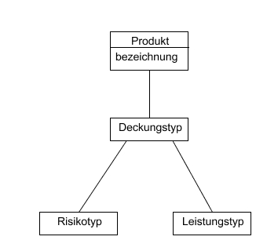

Ein Produkt enthält ein oder mehrere Deckungstypen. In einem Deckungstyp ist beschrieben welche Risikotypen gedeckt sind und welche Leistungstypen bei Eintritt eines Risikos vereinbart sind. Jedes Produkt hat eine Bezeichnung.

Auf Basis dieses Produktmodells könnte ein Ausschnitt aus einer Produktdefinition für ein Hausratprodukt wie folgt aussehen.
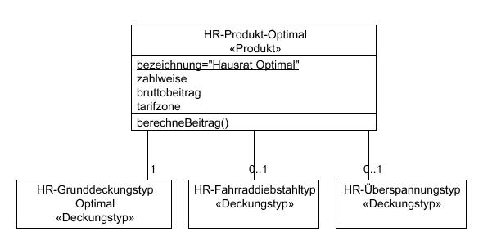

Das Hausratprodukt HR-Produkt-Optimal hat die Bezeichnung „Hausrat Optimal“. Es enthält einen Grunddeckungstyp-Optimal sowie eine obligatorische Fahrraddiebstahl- und einen Überspannungsdeckungstyp. Darüber hinaus definiert es die Merkmale Zahlweise, Bruttobeitrag, Tarifzone. Um den Beitrag zu berechnen definiert das Produkt eine Methode berechneBeitrag(). Risikotypen und Leistungstypen sind nicht weiter betrachtet.

Das Hausratprodukt HR-Produkt-Optimal ist damit einerseits eine Instanz von Produkt, da es für die in Produkt definierte Eigenschaft Bezeichnung einen Wert enthält (Hausrat Optimal). Andererseits stellt es auch eine Klassedefinition dar, da es Eigenschaften (Zahlweise, Bruttobeitrag, Tarifzone) und Methoden (berechneBeitrag) definiert. Diese Eigenschaften und Methoden beziehen sich jeweils auf Verträge. Jeder Vertrag hat eine konkrete Zahlweise, z. B. jährlich und einen Bruttobeitrag, nicht das Produkt. Die Instanzen des Produktes HR-Produkt-Optimal sind damit Hausratverträge. Die Namensgebung innerhalb der Produktdefinition orientiert sich an der Instanzeigenschaft der Produktbausteine, nicht an ihrer Eigenschaft als Klasse (da Klassen überlicherweise den konzeptionellen Namen einer Instanz haben).

Wenn wir die Produkdefinition um ein zweites Hausratprodukt HR-Produkt-Kompakt erweitern, bietet es sich an die Gemeinsamkeiten in einer Basisklasse (oder Vorlage) zusammenzufassen.

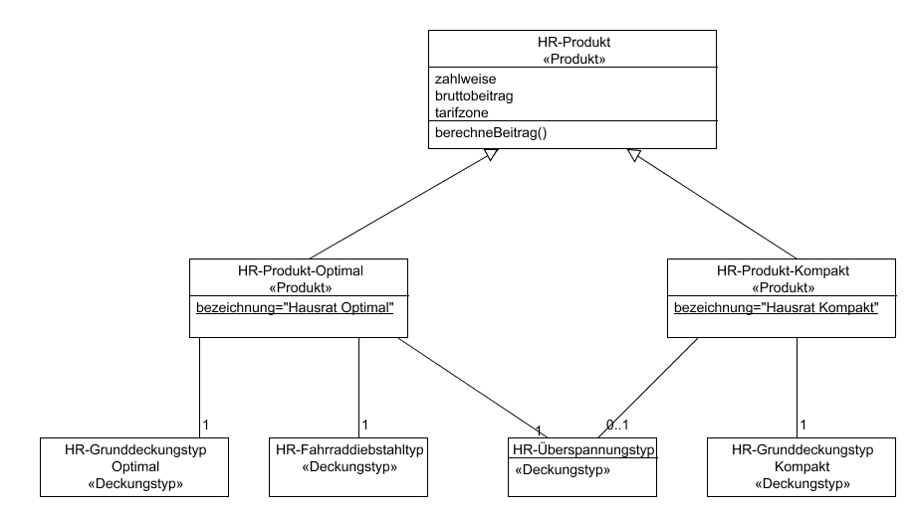

Alternativ können wir nun Produktmodell und Produktdefinition in einem OO-Klassenmodell zusammenfassen. Die Klassen des Produktmodells stellen in diesem Falle die Superklassen dar, von der die „Produktbausteinklassen“ ableiten. Die Eigenschaften Zahlweise und Bruttobeitrag können, wenn sie für alle Produkte relevant sind, in die Superklasse Produkt hochgezogen werden.

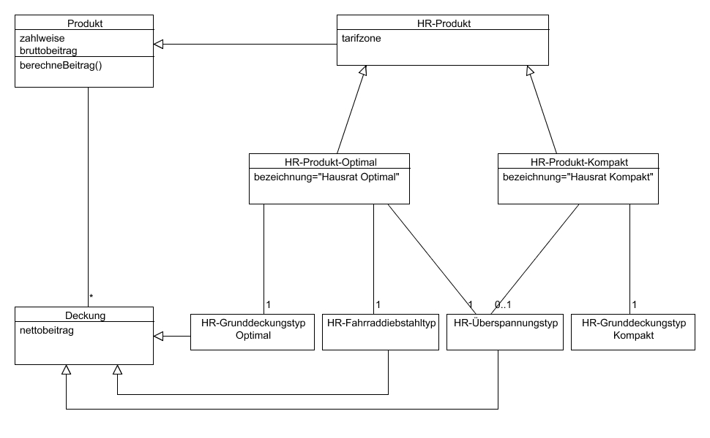
Da es sich bei den Hausratprodukten nun um Klassen handelt, die von Produkt ableiten, und nicht mehr um Instanzen von Produkt, verliert man jetzt – erst einmal – die Möglichkeit zu definieren, dass alle Hausratprodukte eine Bezeichnung haben müssen. Dies lässt sich aber als statische Klasseneigenschaft definieren.

Da die Instanzen aller Klassen nun Verträge bzw. Deckungen sind, bietet es sich an die Klassen nun nicht mehr Produkt, sondern Vertrag zu nennen bzw. Deckungstyp durch Deckung zu ersetzen.

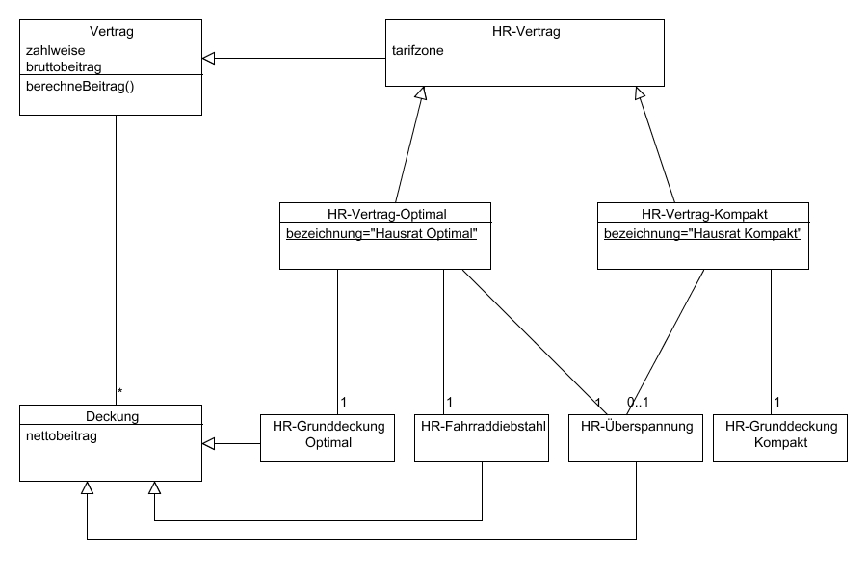
Auffällig ist an diesem Modell, dass die Subklassen HR-Vertrag-Optimal und HR-Vertrag-Kompakt keine eigenen Eigenschaften / Methoden definieren. Eigene Klassen sind also nicht wirklich erforderlich, es reicht die Produkte Optimal und Kompakt als Instanzen abzubilden. Dies erreichen wir, indem wir eine Klasse Produkt mit einer spartenspezifischen Ableitung Hausratprodukt wie folgt einführen.

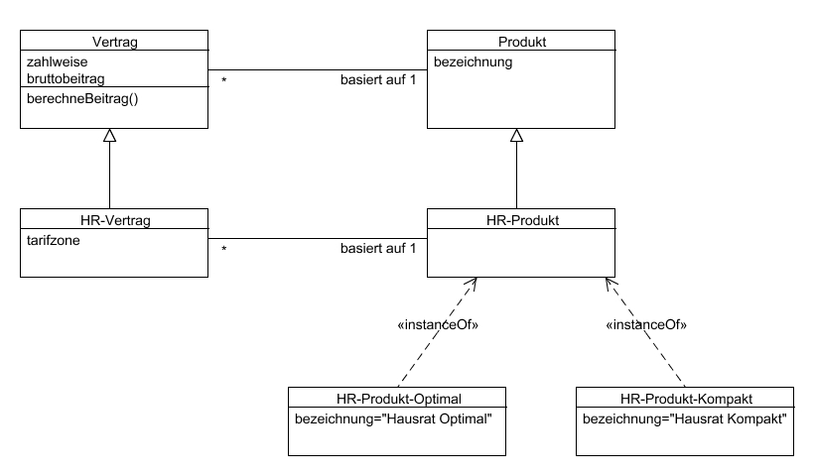
In der Abbildung sind nur Vertrag und Produkt abgebildet, analog wird natürlich mit Deckung und Deckungstyp umgegangen.

Diese Art der Modellierung hat verschiedene Vorteile.

- Neue Produkte, die sich strukturell nicht von existierenden unterscheiden werden durch Instanzen von Produktklassen definiert. Objektorientierte Modellierung und Programmierung ist in diesem Fall nicht erforderlich. Für die Pflege der Produktinstanzen kann eine spezielle, leicht zu bedienende Definitionsumgebung verwendet werden. Für neue Produkte, die nicht in das bestehende Modell passen, wird das Modell zunächst erweitert und dann die Produktinstanzen eingepflegt.

- Einige typische fachliche Funktionen wie Produktwechsel aber auch die Erzeugung von Zuschlägen / Nachlässen lassen sich leichter realisieren. Zum Beispiel bedeutet der Produktwechsel nicht mehr, dass eine komplett neue Vertagsinstanz erzeugt werdenn muss, sondern es kann (im einfachsten Fall) lediglich die Referenz auf das neue Produkt gesetzt werden.

Funktionsumfang FaktorIPS
FaktorIPS ist nun das Werkzeug mit dem das Modell wir oben beschrieben definiert wird. Aus diesem Modell wird Java Sourcecode generiert. Die eigentlichen fachlichen Methoden werden direkt in Java implementiert. Darüber hinaus enthält FaktorIPS eine Perspektive mit der die Produktdaten (also die Instanzen der Produktklassen) bearbeitet werden können. Hierzu sind keine Kenntnis über Java oder OO-Programmierung erforderlich. Die Produktdaten werden zur Laufzeit über ein Laufzeitrepository zur Verfügung gestellt.

Verwendung von FaktorIPS als MDSD Werkzeug für das operative System
Mit FaktorIPS kann eine zentrale Produktkomponente entwickelt werden, die von verschiedenen operativen Systemen genutzt wird. Darüber hinaus können die generierten Vertragsklassen aber auch direkt als Modellklassen des operativen Systems verwenden werden. FaktorIPS wird dann als Werkzeug zur modellgetriebenen (Software-)Entwicklung (MDSD) des operativen Systems eingesetzt.

